青果巷文栖酒店清洁消毒设备、疫情防控设备采购清单及要求
序号 | 设备名称 | 图片 | 设备参数 | 品牌 | 数量 | 备注
1 | 静音吸尘器 | 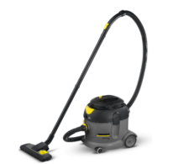  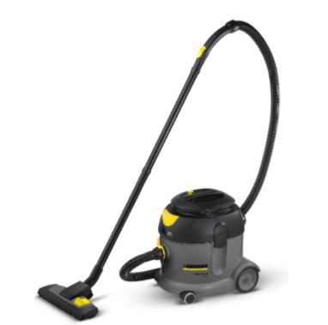 | 型号：T 17/1  空气流量 升/秒 61  真空度 毫巴/千帕 244 / 24.4  尘桶容量 升 17  最大功率 瓦 1300  电压 伏特 220-240  标准宽度 ID 32  电线长度 米 12  声压级 分贝 65  重量 千克 7  尺寸（长×宽×高）毫米 440 × 315 × 420 | 品牌：卡赫 | 3
2 | 吸尘吸水机 | 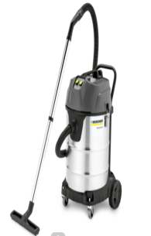 | 型号：NT 70/2 Me Classic  空气流量 升/秒53 × 2  真空度 毫巴/千帕 225/22.5  尘桶容量 升 70  最大功率 瓦 2200  电压 伏特 220  电线长度 米 7.5  噪音等级 分贝 76  重量 千克 18.5  尺寸（长×宽×高）毫米 580×510× 850 | 品牌：卡赫 | 1
3 | 定时冷风吹风机 | 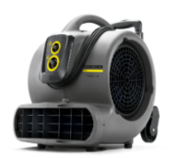 | 型号：AB 45 Classic吹风机  最大空气流量 立方米/小时44.6  电线长度 米 6.1  输入功率 瓦 700  电源 伏特/赫兹 220-240V/50Hz  重量 千克 11.9  转速 (高/中/低) rpm 1350/1180/1000  尺寸 (长×宽×高) 毫米405×475×475 | 品牌：卡赫 | 2
4 | 高速大理石抛光机 | 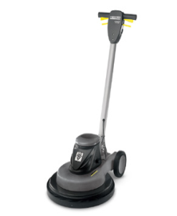 | 型号：BDP 50/1500 C  工作宽度 毫米 500  吸扒宽度 毫米 560  最大清洁效率 平方米/小时 900  刷转速 转/分 1500  刷接触压力 牛/平方厘米 0.04  额定功率 瓦 1100  噪音 分贝 56  频率 赫兹 50  电压 伏特 220-240  重量 千克 34.5  尺寸（长×宽×高） 毫米 760 × 550 × 1250 | 品牌：卡赫 | 1
5 | 偏心大理石晶面处理机 | 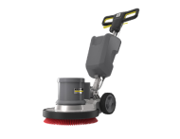  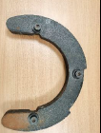 | BDS 43/150 C Classic+重铁  电压/频率 伏/赫兹 220/50-60  输入功率 瓦 1500  工作宽度 毫米 430  触地压力 牛/平方厘米 0.3  电源线长度 米 15  重量 千克 43  转速 转/分 150  噪音等级 分贝 63  尺寸（长×宽×高） 毫米 590 × 430 × 1180 | 品牌：卡赫 | 1
6 | 冷水高压冲洗机 | 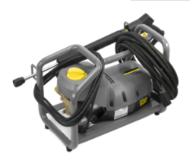 | 型号：HD 5/11 Cage Classic  电源 (PH/伏特/赫兹) 1 / 230 / 50  水流量 (升/小时) 560  工作压力 (巴/兆帕) 150 / 15  最大压力 (巴/兆帕) 225 / 22,5  连接线 (千瓦) 3,1  电源线 (米) 5  重量（含附件） (千克) 29  重量（含包装） (千克) 32,3  尺寸(长x宽x高) (毫米) 400 x 455 x 700 | 品牌：卡赫 | 1
7 | 多功能空气治理器 | 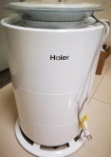 | 型号：HJSD20U/AM1  电压与功率 220-240V 50Hz  额定净化功率：35W 洁净空气量：200立方/小时  额定加湿功率：15 W额定除湿功率：372W | 品牌：碳先生 | 45
8 | 直立式吸尘机 | 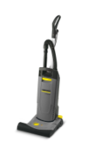 | 型号：CV 38/2 Adv  工作宽度 毫米 335  空气流量 升/秒 48  真空度 毫巴/千帕 250 / 25  最大功率 瓦 1200  电压 伏特220  电线长度 米 12  声压级 分贝 67  重量 千克 9.5  尺寸（长×宽×高） 毫米1215× 390 × 350 | 品牌：卡赫 | 1
9 | 干泡地毯机 | 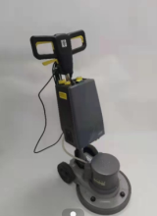 | 型号：BDS 43/150 C Classic  针盘+盘刷,打泡箱+用泡槽刷  电压/频率 伏/赫兹 220/50-60  输入功率 瓦 1500  工作宽度 毫米 430  触地压力 牛/平方厘米 0.3  电源线长度 米 15  重量 千克 43  转速 转/分 150  噪音等级 分贝 63  尺寸（长×宽×高） 毫米 590 × 430 × 1180 | 品牌：卡赫 | 1
10 | 电子打泡箱 | 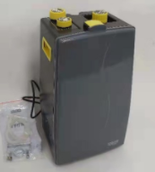 | 型号：PD-210  电压（Voltage）：220V/50Hz ；  总功率（Power）：210W ；  容量（Volume）：5L；  净重（Net weight）：7kg；  噪音量（Noise）：≤56db；  标准出泡量（Volume of a bubble）：10L/Min；  安全标准（Safety standards）：I | 品牌：卡赫 | 1
11 | 客房专用床垫除螨设备 | 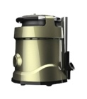 | 型号：TDB-318F  容量：18L  电压：220V  功率：1400W  噪音：52dB  真空度：22kPa  气流量：35L/S 软管长度：210cm 电源线长度：10M | 品牌：卡赫 | 1
12 | 臭氧消毒机 | 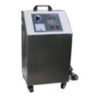 | 盛环804-5  机箱尺寸：32*25*60CM ，功率：140W，臭氧产量：5G/H | 品牌：盛环 | 1
13 | 洗地机 | 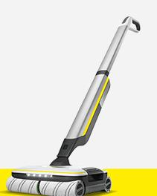 | 型号: FC7  功能: 照明 延边清扫 拖布自清洁功率: 80W最大噪音: 72dB  转速: 530转/分钟机身重量（含电池）: 4.3kg  续航时间: 60分钟  污水箱容量: 200毫升 | 品牌：卡赫 | 2
14 | 移动式紫外线消毒灯 | 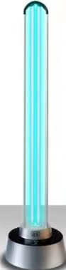 | 雪莱特L8 60w  ①电源电压：220V±10% 50HZ,②紫外线灯管功率：30W*2， ③辐射紫外线波长：253.7mm，④紫外线辐射度：≥107u W/cm2（单支灯管距灯管中心1米处） | 品牌：雪莱特 | 1
15 | 杯具保洁柜 | 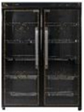 | 康宝GPR700H  喷涂外壳,暗拉手,臭氧消毒+烘干 等级：一星 功率：1615W 外型尺寸:1120*518*1640mm | 品牌：康宝 | 4
16 | 人体测温一体式设备 | 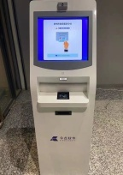 | 品牌：KD-JK-002  屏幕尺寸：19寸  触屏参数：红外触控  系统版本：Win7系统  主机配置：i3/4G/64G SSD  主要外设：测温模块、二维码扫描器、千兆网卡、身份证阅读器、热敏打印机、USB2.0接口  分辨率：1280*1024 |  | 2 | 含运费、安装费
17 | 红外线体温计 | 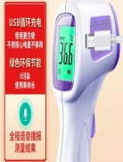 | 医用级测温设备；采用精密测温控头，内置QuickTest传感器、室温传感器和环境补偿传感器，可以实时感知环境变化降低环境温度变化对测量的影响，并对测温进行精准校正； |  | 2

